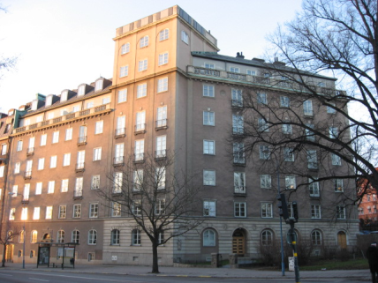
Brf Hornblåsaren 5
Medlemsblad nr 4, 2013

Den ventilationsbesiktning som nyligen gjorts i vår fastighet har tyvärr bekräftat de farhågor vi haft, att det inte står helt rätt till med ventilationen, utan åtgärder måste vidtas i alla lägenheter och lokaler för att vi skall få ett bra inomhusklimat, luftkvalitet och boendeekonomi. Vårt hus har självdragsventilation, vilket innebär att ventilationen sker utan hjälp av fläktar, de drivande krafterna i ett självdragssystem är skillnaden i temperatur mellan uteluften och luften inne i lägenheterna samt höjden på självdragskanalen. Självdragssystemet fungerar som bäst vintertid när det är kallt ute. Sommartid fungerar ventilationen sämre, då bör fönstervädring komplettera självdragssystemet. Till skillnad från ett mekaniskt system med fläktar arbetar självdragssystemet med små drivkrafter, det är därför viktigt att utsugningsventiler och friskluftsventiler är rena och tillräckligt öppna för att motståndet för luftens passage genom ventilerna skall bli så lågt som möjligt. För att systemet skall fungera som avsett så är det viktigt att se till att ersättningsluft kommer in i lägenheterna på avsett sätt.
De åtgärder som kommer att genomföras är rensning av frånluftskanaler, demontering/ombyggnad av tryckande fläktar till frånluftskanaler och säkerställande av erforderliga tilluftsflöden med hjälp av tilluftsdon på lämpliga ställen i lägenheterna. Föreningen är ansvarig för dessa arbeten, beställare och betalare. Det är relativt små ingrepp men de måste utföras för att vi skall få en bra miljö och en godkänd ventilationskontroll. Vi kommer att göra två pilotinstallationer en i en mindre lägenhet och en i en större för att säkerställa att vi uppnår de resultat som vi har som mål. Efter utvärdering av dessa tar vi fram en plan med lämpliga åtgärder i samtliga lägenheter i vår fastighet under vintern/våren. Vi hoppas att detta skall ge oss alla boende i fastigheten en bra boendemiljö och vi kommer att planera genomförandet tillsammans med er för att minimera olägenheter.
Vår garageport kärvar ofta och har dessvärre tjänat ut. Vi har begärt in offerter på nya portar, motoriserade men med ett motsvarande utseende som de vi nu har.
Hanteringen av våra sopor möter inte längre de krav som myndigheter och entreprenörer ställer på en sådan verksamhet och ett arbete pågår även här för att ta fram ett bra system för hantering av hushållsavfall, källsortering och omhändertagande av batterier/ lampor. Ett genomförande av detta beräknas att ske under våren. Vi återkommer med vidare information om dessa ärenden men arbete pågår.
Föreningen har en ny uppdaterad hemsida där ni finner tidigare medlemsblad, stämmoprotokoll m m. Inloggningsuppgifterna är följande:
Adress: www.hornblasaren5.bostadsratterna.se
Användarnamn: Brf Hornblåsaren 5
Lösenord: 6927
Mvh Styrelsen för Brf Hornblåsaren 5.

